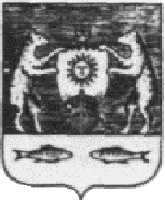

Российская Федерация
Новгородская область Новгородский район

АДМИНИСТРАЦИЯ БОРКОВСКОГО СЕЛЬСКОГО ПОСЕЛЕНИЯ

Р А С П О Р Я Ж Е Н И Е

от 25.12.2020 № 57рг

д. Борки

Об организации рабочего времени в Администрации Борковского сельского поселения и подведомственном ей учреждении в декабре 2020 года

В соответствии с Указом Губернатора Новгородской области от 24.12.2020 №276 «Об организации рабочего времени в декабре 2020 года», в целях эффективной организации рабочего времени и рационального использования нерабочих праздничных дней в период Новогодних каникул:

- Установить, что суббота, 26 декабря 2020 года, является для муниципальных служащих, служащих, работников Администрации Борковского сельского поселения, рабочим днем, четверг 31 декабря 2020 – выходным днем.
- Установить, что суббота 26 декабря 26 декабря 2020 года, является для работников МАУ «Серговский сельский Дом культуры», рабочим днем, четверг 31 декабря 2020 года – выходным днем.
- Опубликовать настоящее распоряжение в периодическом печатном издании «Борковский вестник» и разместить на официальном сайте Администрации Борковского сельского поселения в информационно-телекоммуникационной сети «Интернет» по адресу: www.borkiadm.ru.

Глава Администрации
Борковского сельского поселения С.А. Усова

